DOOSAN ROKEY BOOTCAMP · FIRON | RESEARCH & BUSINESS CASE

FIRON
내장 토크센서 기반 자율 다림질 협동로봇
4대 가치 · 기술 구현 · 연구 비교 · 사업화 통합 분석
2026년 11월 11일 | 두산로보틱스 M0609 | 2주 PoC | 가정용·산업용 통합 관점
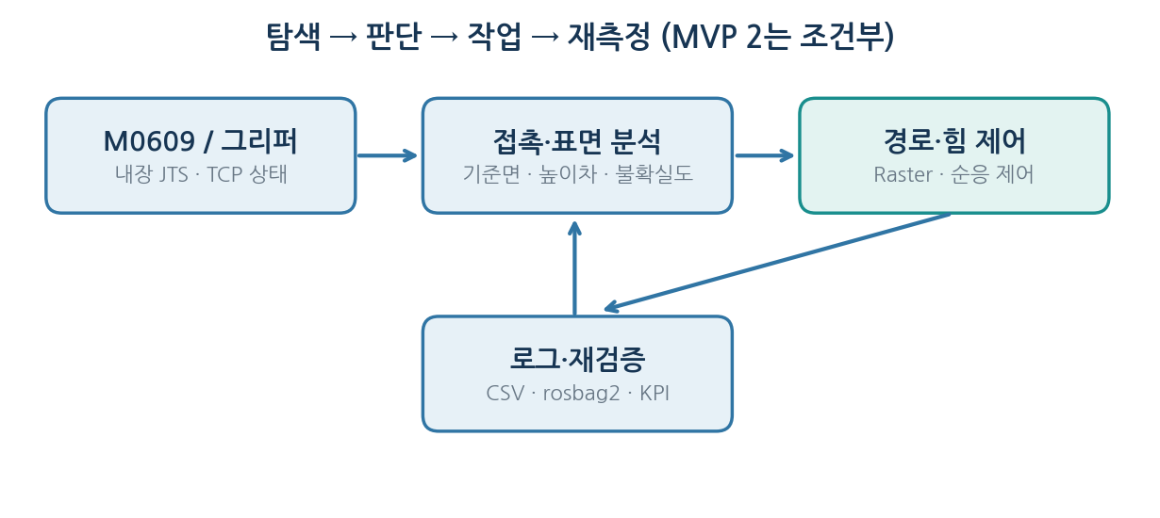
FIRON의 핵심 공정 — 센서 데이터를 기반으로 접촉·제어·검증
핵심 메시지
가정에서는 반복 가사노동에 쓰는 시간을, 산업에서는 반복 공정에 묶이는 작업자 시간을 줄인다. FIRON은 “주름 완전 제거”가 아닌 “접촉식 탐색·힘 제어 다림질 공정의 실증”에서 출발한다.

이 문서는 2026-11-10 개발기획안(첨부 5쪽)을 기술 기준으로 유지하며, 이후 대화에서 확정한 그리퍼 파지 방식·가정/산업 가치·국내외 선행 사례·런드리고 대상 B2B 제휴 가설을 보강한 발표/기획 통합본이다.
자료의 구분: [원문] 업로드 기획안 / [확인] 외부 공식·논문 자료 / [가정] 설명용 계산 / [확인 필요] 실기·시장 미검증

Executive summary | 4대 가치 한눈에
가치 | 핵심 문제 | FIRON 제안 | 검증 지표
경제적 | 가정의 시간 비용, 공장의 반복 인건비 | 가사작업 편의 + B2B 공정 라이선스/PoC | 작업자 개입시간·TCO·회수기간
기술적 | 가변적인 원단과 접촉력 제어의 난도 | M0609 JTS·TCP 외력·Raster·순응/힘 제어 | 힘 변동·접촉 재현성·경로 완료율
사회적 | 퇴근 후 가사 부담, 산업 반복노동 | 직접 다리미 조작 감소 가능성 | 사용자 개입·피로·안전 이벤트
창의적 | 기존 비전기반 연구·정형 프레스 중심 | CV·LLM 없이 접촉 탐색과 재작업 연결 | 평면/큰 접힘 구분·재측정

발표에서 반드시 구분할 4가지
① 가정 수요는 사용자의 고통·시간 편익 근거이고, M0609 기반 시제품의 직접 판매 시장성은 낮다. ② 산업 수요는 현장 작업시간·품질·비용으로 입증해야 한다. ③ 원단의 큰 접힘 후보 탐색은 실험 기능이고 미세 주름 검출은 보장할 수 없다. ④ 런드리고·크린토피아는 확인된 구매 고객이 아니라 잠재적 실증·사업화 대상이다.

FIRON 하드웨어 및 확정 제약
항목 | 확정 조건 | 구현에 미치는 영향
로봇 | M0609, 페이로드 6kg, 리치 900mm, 6축 JTS | 그리퍼+도구 총중량, 작업반경, 동작 자세 검증
그리퍼 | 다리미형 비가열 도구를 손잡이로 파지 (확정) | 파지 안정성과 TCP/질량/무게중심 보정 필수
센서 | M0609 내장 센서·제어기 상태값만 | 외부 CV·레이저·압력·손목 F/T 센서 없음
AI | CV·LLM 사용 금지 | NumPy/SciPy 기반 규칙·통계적 접촉 판정
시연 | 물·불·기름 금지, 가열·스팀 실제 작동 제외 | 열·스팀은 소프트웨어 공정 상태로만 묘사
개발 | 2주, ROS 2·Python·DSR API | MVP 1 실기 구현 우선, MVP 2 탐색 실험

M0609 주요 사양은 두산 공식 제품 안내에서 확인: 6kg, 900mm, 위치 반복정밀도 ±0.03mm. 이 정밀도는 표면 높이 측정 정확도가 아니다. [S1]

01 | 경제적 가치: 시간을 되돌리고 산업 비용을 낮출 가능성

가정: 힘들게 하는 작업은 시간이 짧아도 반복된다
퇴근 후 구겨진 셔츠를 발견한 워킹맘에게 다림질은 다리미를 꺼내고, 펼치고, 원단을 움직이고, 다시 정리해야 하는 별도 업무다. FIRON의 첫 수혜는 그리퍼가 다리미형 도구를 잡고 움직이는 동안 사용자의 직접 조작이 줄어드는 데 있다. 다만 현재는 원단 배치·고정·검수와 가열 공정을 자동화하지 못한다.
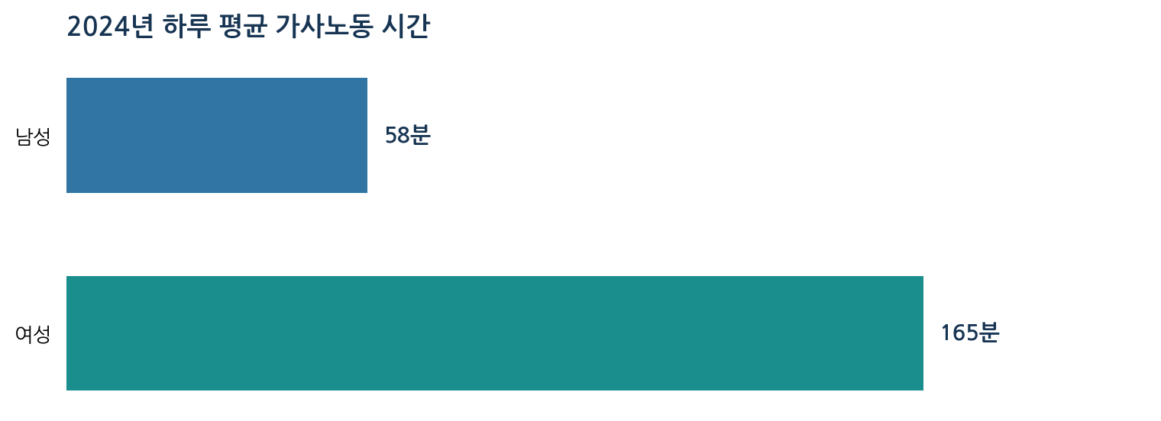
통계청 2024년 생활시간조사, 10세 이상 하루 평균. 여성이 165분, 남성이 58분 [S2]
2024년 전국 가사노동 시간은 하루 평균 112분이며, 이 중 다림질만의 독립적인 전국 평균시간/횟수는 [확인 필요]다. 의류 관리 전체 시간 또는 가사도우미 총 이용료를 다림질만의 시간/비용으로 간주하지 않는다.
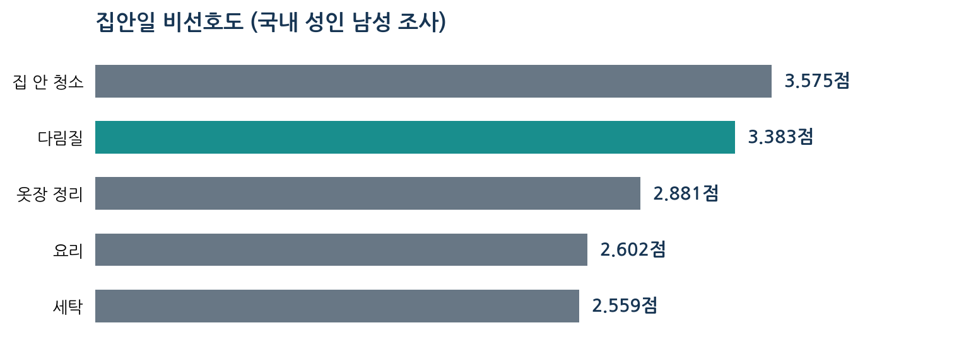
이선영·이정순(2024), 20~50대 성인 남성 640명 조사 중 가사활동 5종 비선호도. 다림질 2위 [S3]

가정 경제성: 시간의 가격과 제품의 가격은 별개
가상 상황 | 연간 다림질 시간 | 시간 가치(시간당 16,725원 가정) | 비고
주 15분 | 13시간 | 217,425원 | 실제 현금절감액 아님
주 30분 | 26시간 | 434,850원 | 가상 연 52주
주 1시간 | 52시간 | 869,700원 | 전국 평균 아님
주 2시간 | 104시간 | 1,739,400원 | 가정용 편익 상한 추정 아님

시간당 16,725원은 과거 대화의 국내 가사서비스 4시간 66,900원 조건을 단순 환산한 예시값이며, 현재 견적 재확인 및 다림질 서비스 포함 여부는 [확인 필요]. 실제 서비스료에는 방문·매칭·다른 가사작업이 포함된다.
경제적 판단
현재 M0609 완성 셀은 가정용 전용 다림질기와 가격 경쟁이 어렵다. 가정은 “왜 필요한가”의 설득 근거로, 산업은 “언제 돈을 벌 수 있는가”의 실증 시장으로 설정한다.

산업: 대량 표준공정보다 수작업이 남아 있는 구간부터
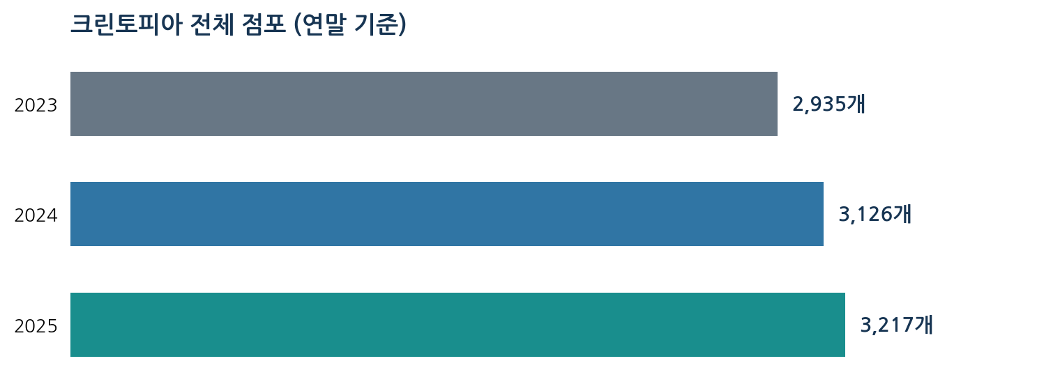
공정위 가맹 정보공개서 재가공. 2025년 말 크린토피아 3,217곳(가맹 3,114·직영 103) [S4]
크린토피아 매장 수는 세탁 산업의 서비스 접점을 보여주는 값일 뿐 자동 다림질 장비 설치 대상 수가 아니다. 접수매장과 세탁 케어센터를 구분해야 한다. 크린토피아 와이셔츠 1,900원(게시 요금), 런드리고 와이셔츠 2,900원(2026년 4월 인상 보도)은 모두 세탁 전체 서비스 요금이다. 다림질 단독 매출/원가로 사용 금지. [S5, S6]
공정 유형 | 현재 방식 | FIRON 적용 가설 | 우선순위
표준 와이셔츠 대량 | 정형 프레스 설비 | 전용장비와 속도 경쟁 불리 | 낮음
부분 다림질·비정형 의류 | 숙련자 도구 조작 필요 가능 | 경로 변경·힘 제어 적용성 조사 | 높음
호텔 린넨/타월 대량 | 대형 다림질·펼침 장비 | 전용 자동화 설비 대비 경쟁 불리 | 낮음
소량 다품종 시험 셀 | 공정별 셋업 변경 | 모듈화된 로봇 제어 PoC | 중간

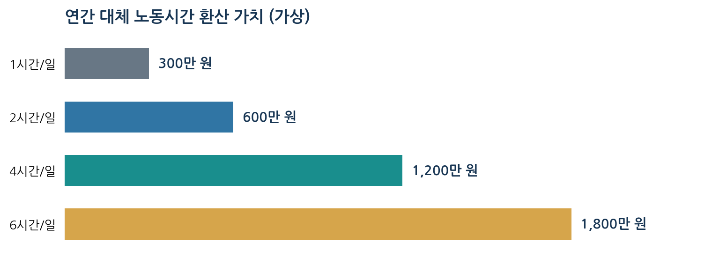
예시: 시간당 노동비 12,000원 × 연간 250일 × 일일 대체 노동시간. 실측/견적 아님
예시 4시간/일을 유효하게 대체하면 노동시간 환산 가치는 연간 1,200만 원이다. 하지만 실제 순절감액은 장비 투자비·로봇 감시/원단 셋업 시간·전력·안전설비·수리·재작업·감가상각을 차감한 뒤에만 계산할 수 있다.

경제성 산식과 실증 필수 자료
산식/지표 | 정의 | 현장 확보 데이터
연간 총편익 | (실제 절감된 유급 작업시간 × 총시간당 노동비) + 검증된 품질/재작업 편익 | 전후 작업자 실노동시간, 인건비 구성
연간 순편익 | 총편익 − 추가 운영비 − 보전/감시 비용 | 유지보수, 전력, 소모품, 고장시간
단순 회수기간 | 초기 총투자비 ÷ 연간 순편익(양수일 때만) | 로봇, 그리퍼, 지그, 안전, 구축, 교육
공정 효율 | 정상품 수 / 설비 가동시간 | 품질 합격률, 처리량, 로딩/언로딩

02 | 기술적 가치: 센서 내장형 접촉 제어 공정

기술 기준: 업로드한 5쪽 개발기획안 유지
원문은 로봇 통신→힘/위치 로그→기준 접촉면 측정→Raster 계획→비접촉 검증→승인된 힘 제어→반복 평가를 필수 MVP로 명시한다. 이번 통합본은 여기에 “그리퍼가 비가열 다리미형 도구를 손잡이로 파지”한다는 최종 결정을 보강한다. [원문 p.1~4]
FIRON 제어/분석 구조: 상태·힘 수집, 표면 후보 분석, 계획/제어, 반복 검증

주름 탐지·펴기 동작의 기술적 경계
단계 | 원리 | API/방법 | 성공/한계
1. 파지·보정 | 그리퍼 손잡이 고정, 도구 TCP/질량/무게중심 등록 | 두산 도구/TCP 설정 [버전 확인] | 파지 미끄러짐 발생 시 중단
2. 기준면 탐색 | 무원단 기준면에서 접촉 위치 반복 측정 | get_tool_force(), get_current_posx() | 접촉 높이=실제 주름 높이 아님
3. 원단 탐색 | 동일 지점·방향·접촉 기준에서 좌표/힘 기록 | 접촉 감지, Δh·반복 분산 | 큰 접힘·돌출 후보만 탐지
4. 계획 | 검증된 직사각형 경계 Raster 경로 | Python NumPy; 작업 좌표계 | 접촉/비접촉 행 전환 구분
5. 다림질 동작 | Z축 접촉력과 XY 경로의 조합 | task_compliance_ctrl(), set_desired_force(), movel() | 실기 지원·좌표계·제어 모드 검증
6. 재검증 | 작업 전후 동일 위치의 힘·높이 비교 | CSV, rosbag2, SciPy | 열·스팀 없는 주름 제거율 주장 불가
7. 재작업 | 이상 후보 구간의 추가 경로 제안 | 조건부 루트 재계획 | MVP 2, 자동 실행은 추가 승인

필수 물리적 주의
넓은 다리미 밑면은 작은 주름을 누르거나 미끄러뜨려 국소 신호를 약화할 수 있다. 초기에 큰 접힘 시험편으로 검증하고, 검출이 불안정하면 탐색 모드와 작업 모드에서 접촉점을 달리하는 구조를 실험한다.

표면 탐색 수학 및 검증 지표
Δhᵢ = z_contact,fabric,i − z_contact,reference,i. 원문 정의를 유지한다. Δhᵢ는 원단 압축, 접촉 감지 지연, 도구 자세 및 힘 추정 오차를 포함한다. 중앙값/이상값 필터와 동일 좌표 반복 표준편차를 함께 기록하고, 판정값은 NORMAL / RAISED_CANDIDATE / UNCERTAIN으로 한정한다.
KPI | 계산/기록 | 목표
경로 완료율 | 정상 종료 시도 / 전체 시도 | [확인 필요]
접촉점 반복성 | 동일 지점 z 평균·표준편차 | [확인 필요]
힘 변동 | 작업 구간 목표/추정 힘 편차 | [확인 필요]
표면 후보 재현성 | 평면 vs 큰 접힘 반복 판정 비교 | 실험 목표, 보장 없음
운용 안정성 | 안전 중단/로그 누락/통신 이탈 | 안전 시나리오 통과

ROS 2 모듈, 데이터 입출력 및 상태 머신
모듈 | 입력 | 출력
robot_state_node | M0609 상태·관절·TCP 위치·외력 | 시간·좌표계·단위 포함 상태
contact_detector_node | 외력·기준값·로봇 상태 | 접촉 이벤트 후보
surface_probe_node | 접촉 지점·승인 상태 | 위치별 접촉 샘플
surface_analysis_node | 기준/원단 측정값 | 높이차·신뢰도·후보구역
ironing_planner_node | 경계·툴·공정 모드 | Raster/재작업 계획
motion_executor_node | 승인 경로·제어 조건 | 동작 실행/중단 로그
quality_monitor_node | 전후 로깅 데이터 | KPI·CSV·그래프
safety_supervisor_node | 상태·오류·작업자 입력 | 소프트웨어 승인/중단

상태: IDLE → CALIBRATE → PROBE → ANALYZE → PLAN → DRY_RUN → EXECUTE → VERIFY → COMPLETE; 오류 시 ABORT, 자동 재시작 금지. 안전 노드는 하드웨어 안전계통을 대체할 수 없다. ROS 2 토픽/서비스명·드라이버 대응, 컨트롤러/펌웨어 지원은 [확인 필요].

FR-01 ~ FR-12 구현·시험·범위
ID | 개발 기능 | 시험 증빙 | 구분
FR-01 | 로봇 통신·상태 조회 | 연결·오류 시 동작금지 | 필수
FR-02 | 툴·TCP·기준좌표 보정 | 보정 반복성 | 필수
FR-03 | 힘/토크/위치 로깅 | 타임스탬프·누락률 | 필수
FR-04 | 접촉 이벤트 판단 | 기준면 반복 감지 | 필수
FR-05 | 접촉점 순차 탐색 | 위치별 로그 | 필수
FR-06 | 표면 이상 후보 추정 | 큰 접힘 vs 평면 | 실험
FR-07 | Raster 경로 생성 | 작업영역·충돌 검증 | 필수
FR-08 | 힘 제어 기반 다림질 이동 | 힘 추세·안전 조건 | 필수
FR-09 | 오류 처리·안전 중단 | 예외·재개 차단 | 필수
FR-10 | 전후 재측정/정량 평가 | KPI 보고서 | 필수
FR-11 | 재작업 구역 제안 | 승인된 경로 후보 | 확장
FR-12 | 대시보드·시연 로그 | 영상·PPT·로그 | 권장

03 | 사회적 가치: 반복 노동에서 사람을 해방할 수 있을까

대표 페르소나: 일과 육아를 병행하는 워킹맘
사용자(가상) | 상황 | 현재 불편 | FIRON의 제안
김서연, 38세 | 맞벌이·자녀 1명, 주 5일 출근 | 퇴근 후 내일 옷을 다림질해야 하는 부담 | 원단 배치 후 도구 이동 자동화로 직접 손 사용을 줄임

“옷을 다리는 게 어려운 건 아니에요. 지친 하루 끝에 이것까지 해야 한다는 게 힘들어요.” — 발표용 가상 인터뷰. 실제 응답자 발언이 아니다.
사용 전(BEFORE) | 사용 목표(AFTER) | 명확한 미완성 범위
다리미 꺼내기→원단 펼침→직접 왕복 조작→품질 확인→정리 | 원단 배치→동작 승인→로봇 접촉·경로 수행→품질 확인 | 자동 의류 인식·세팅·고온 처리 없음

사회적 가치는 사용자 개입시간과 반복 손·팔 사용을 줄이는 가능성에 있다. 경제적 산식에서 계산한 동일 시간을 “사회적 시간가치”로 다시 더하면 이중 계산이 된다. 휴식·돌봄·스트레스 완화는 별도 설문으로 검증해야 한다.

산업 작업자: 같은 동작을 하루 내내 반복하는 부담
전문 세탁 현장에서는 의류를 정렬·고정하고 프레스로 처리하거나 손 다림질하는 공정이 반복된다. FIRON은 원단마다 접촉력을 일정하게 유지하는 기술을 검증해, 사람이 직접 다리미를 누르며 움직이는 시간을 일부 줄일 수 있는지 실험한다. 근골격계 질환·화상 사고·산업재해 비용 감소 효과는 아직 [확인 필요]다.
사회적 성과 | 확보할 증거 | 평가 방식
개인시간 회복 | 실제 수작업 대비 개입시간 | 전후 관찰 실험
반복 동작 부담 감소 | 단위 작업당 손 사용·자세 반복 횟수 | 작업 관찰, 설문
예상 위험 축소 | 비상정지 작동·안전 접근 제한 | 감독자 승인 하 시험
기술 접근성 | 외부 비전·센서 추가 없이 동작 | 추가 센서 자재비·구성 비교

04 | 창의적 가치: “보지 않고 느끼는” 다림질 공정

전 세계 로봇 다림질 연구와의 비교
연구/장비 | 주름 인식 | 힘·작업 실행 | FIRON과의 차이
Columbia / Baxter (2016) | Kinect 깊이+RGB/조명 기반 곡률·불연속 | 원단 분석 후 다리미 경로 생성 | FIRON은 영상 대신 접촉 높이·외력 후보
UC3M / TEO (2017) | RGB-D·WiLD 3D 주름 기술자 | 손목 6축 F/T + 다리미 힘 제어 | FIRON은 별도 손목 센서 없이 JTS 추정
Sankosha LP-190E-V2 | 정형 셔츠 프레스 | 제조사 최대 120벌/시 사양 | FIRON은 전용 고속 라인 아닌 비정형 보정 PoC
런드리고 수건 자동화 (2026) | 수건 전개·정렬·적재 | 외부 로봇 기업과 공동 개발 | FIRON은 다림질 접촉 작업 모듈 제안

Columbia 2016과 UC3M 2017은 이미 실제 다리미를 로봇이 조작한 연구다. FIRON을 “세계 최초 다림질 로봇”으로 표현하면 안 된다. 또한 접촉식 탐색도 신규 원천기술이 아니다. 창의성은 제한된 센서 환경에서 탐색·작업·검증을 조합하는 적용 설계에 있다. [S7, S8, S9]

국내 경쟁 서비스/잠재 파트너
기업·제품 | 현재 확인된 사업/기술 | FIRON의 포지션
크린토피아 | 3,217개 점포(2025), 와이셔츠 1,900원 게시 | 케어센터의 수작업 보정 공정 실증 후보
런드리고 | B2B 스마트팩토리, Physical AI·로봇 공동개발 제휴 | 접촉 제어 모듈의 우선 PoC 제안 대상
LG 스타일러·삼성 에어드레서 | 스팀·공기 흐름 중심 의류 관리 | 비가열 로봇 직접 접촉 방식과 구분
Sankosha 산업용 프레스 | 고속 정형 셔츠 프레싱 | 처리량 경쟁보다 비정형·부분 작업 연구

런드리고 공식 제휴센터는 2026년 10월까지 누적 세탁량 3,969만 건(런드리고·런드리24 합산), 회원 131만 가구를 제시하고, “Physical AI · 로봇 자동화 공동 개발 / 스마트팩토리 R&D”를 명시한다. 실제 FIRON 도입 의사는 확인되지 않았다. [S10]
2026년 5월 런드리고·테크닉스엔지니어링 수건 전개 자동화 공동 개발 보도에는 시간당 800장 이상, 기존 대비 생산성 약 2.5배라는 업체 발표가 담겨 있다. 수건 전개 공정의 결과이므로 FIRON 다림질 성능으로 전용할 수 없다. [S11]
창의성의 핵심 주장
“기존 로봇은 원단을 보기 위해 카메라를 썼다. FIRON은 M0609의 관절 토크와 접촉 위치만으로 큰 접힘 후보를 탐색하고, 힘 제어 다림질 후 다시 측정하는 폐루프를 검증한다.” — 구현 전에는 ‘목표’, 구현 후에는 실측 성과로 표현.

05 | 상업화 로드맵: 런드리고와 B2B 기술 판매 가설

제안하는 상품은 로봇 자체보다 모듈화된 자동화 기술
패키지 | 구성 | 판매 방식 | 필요한 선행검증
A. 공동 PoC | 실제 원단·작업영역 접촉/힘 제어 테스트 | 유상 기술 검증 계약 제안 | 품질·안전·처리량 요구
B. 자동화 셀 구축 | 로봇+그리퍼+툴+작업대+제어 SW | SI/구축·유지보수 계약 | 투자비, CE/KC 등 적용규정 검토
C. 제어 SW 라이선스 | 접촉 판정·Raster·로깅·재작업 엔진 | 셀당 라이선스/기술지원 | 코드 권리·두산 API 라이선스 확인

런드리고 접근 순서
1단계: FIRON 2주 MVP에서 힘 제어/반복성 증거 수집 → 2단계: 런드리고의 부분 다림질·비정형 의류 공정 수요 인터뷰 → 3단계: 실제 소재·처리량을 반영한 공동 PoC 제안 → 4단계: 운영비·품질·안전 기준 충족 시 기술이전/설비 통합 → 5단계: 크린토피아 및 기타 전문 세탁센터 검토.
기술 판매 가능성을 주장하려면 교육과정 산출물 지식재산권, 오픈소스 라이선스, 두산 드라이버/DSR API 재배포 조건을 별도 확인해야 한다. 고객 현장에서의 기술 검증 없이는 판매가격·매출·ROI를 숫자로 제시하지 않는다.

사업화 의사결정 게이트
게이트 | GO 판단 증거 | NO-GO 또는 재설계
기술 | 반복 접촉/힘 제어의 정량적 안정성 | 파지 불안정·과도한 힘 변동
현장 적합성 | 수작업이 남은 부분 공정 존재 | 정형 프레스가 압도적으로 우수
경제성 | 작업자 유효시간 절감 + 정상품 생산성 | 감시·셋업 때문에 절감 상쇄
법·안전 | 위험성 평가·제조사 안전 절차·권리 확보 | 고온·전기·안전 인증 미충족

06 | 2주 개발 실행계획 및 교수 평가 매핑
일자 | 기술 개발·검증 | 증빙 산출물
Day 1 | 사양·안전·컨트롤러·그리퍼 파지 검토 | 기능명세·안전체크리스트
Day 2 | M0609 통신·상태/힘 읽기 | 원시 로봇 상태/힘 로그
Day 3 | 도구 질량/무게중심·TCP·기준면 보정 | 보정 기록
Day 4 | 접촉 탐색과 이벤트 저장 | 접촉 CSV/rosbag2
Day 5 | 평면/큰 접힘 반복 측정 | 표면 후보 분석 그래프
Day 6 | Raster 및 접근/복귀 경로 | RViz2/경로 검증 결과
Day 7 | 실기 비접촉 Dry-run | 시연 영상·로그
Day 8 | 승인된 순응·힘 제어 통합 | 접촉력 그래프·중단 시험
Day 9 | 통합 재측정·반복 시험·오류 대응 | 통합테스트 시트
Day 10 | 1분 시연 영상·PPT·발표 리허설 | 최종 성과/제약 보고

교수 조별 평가 | 증빙 | 개인 평가 연계
기능 완전성 | FR-01~FR-12 구현 상태, MVP 2 분리 | 팀 역할/범위 관리
정확성 | 기준면·접촉 반복 표준편차, 힘 제어 편차 | 문제 원인 분석
운용 안정성 | Dry-run·안전 중단·재개 금지 | 의사결정과 위험 공유
입출력 데이터 이해도 | 시각·좌표계·단위·힘/위치 로그 | 인터페이스 협업
기능 동작 지속성 | 반복 시도·성공·오류 기록 | 개선-재시험 이력

시연 안전 절차 및 실행 전 [확인 필요]
실습 담당자의 승인 전 접촉 시연을 진행하지 않는다. 제조사 보호정지/비상정지 활성화, 작업공간 경계, 충돌 가능한 자세, 고정대·그리퍼·툴 체결, 원단 고정 상태를 확인한다. 작업 중 사람 손으로 원단을 잡지 않는다. 소프트웨어 감시는 물리적 안전장치를 대신하지 못한다. 물·불·기름 및 스팀·고온 작동 금지.
[확인 필요] M0609 컨트롤러/펌웨어, ROS 2 Jazzy와 doosan-robot2 호환, 실제 그리퍼 모델/파지력, 도구 무게/무게중심, TCP/작업대 좌표계, 작업면 강성, 원단 고정 방식, 안전한 힘/속도/강성, 토픽/서비스 명칭, 장비 재현성.

07 | 발표 활용: 한 장 요약 및 메시지
경제적 가치
가정에서는 본작업의 귀찮음과 시간 부담을 낮출 잠재력이 있고, 산업에서는 반복 노동시간 재배치와 부분 다림질 공정 자동화 기술의 B2B 공급 가능성을 검증한다.

기술적 가치
6축 JTS 기반 TCP 외력 추정, 그리퍼 도구 보정, 접촉식 표면 탐색, Raster/힘·순응 제어, 재측정 및 오류 대응을 ROS 2로 통합한다.

사회적 가치
워킹맘·맞벌이·1인 가구의 의류 관리 부담과 전문 작업자의 반복 동작 부담을 줄이는 데 기여할 수 있다. 실제 감소 효과는 시연·사용자 조사로 검증한다.

창의적 가치
기존 비전 기반 로봇 다림질과 달리 외부 센서 없이 “접촉 감지→큰 접힘 후보 추정→작업→재측정”의 물리 피드백 폐루프를 실험한다.

발표용 핵심 문장: “우리가 자동화하려는 것은 셔츠 한 벌이 아니라, 그 셔츠를 관리하기 위해 사람이 반복해서 써야 하는 시간의 일부입니다.”
발표용 기술 질문: “다리미를 잡은 로봇이 원단을 눈으로 보지 않고도, 관절에서 느낀 힘으로 접촉 상태에 대응할 수 있을까?”
프로젝트 현단계: 기획 및 PoC. 상용화·검출 정확도·주름 제거율·경제적 절감액 모두 실기 또는 현장 측정 전에는 확정할 수 없다.

참고자료·근거 수준
번호 | 출처 | 수준
S1 | 두산로보틱스 M0609 제품 사양 | 공식
S2 | 통계청 2024년 생활시간조사(지역 보도자료 내 전국 수치) | 공식
S3 | 이선영·이정순(2024), 군대에서 다림질 경험이 의복 다림질 관리행동에 미치는 영향 | 학술
S4 | 크린토피아 2026 공시/2025 말 점포 재가공 | 2차 가공
S5 | 크린토피아 세탁 서비스 공식 사이트 | 공식
S6 | 런드리고 2026년 4월 세탁 요금 변경 보도 | 언론
S7 | Li et al.(2016), Multi-Sensor Surface Analysis for Robotic Ironing | 논문
S8 | UC3M Robot Household Companion – Ironing | 연구기관
S9 | Sankosha LP-190E-V2 | 제조사
S10 | 런드리고 공식 제휴센터 | 공식
S11 | ZDNet Korea(2026-05-19), 런드리고 수건 전개 자동화 공동개발 | 언론
S12 | 두산로보틱스 doosan-robot2 | 공식 저장소
원문 | 사용자 제공 개발기획안(2026-11-10), 5쪽 | 프로젝트 원문

S1 | https://www.doosanrobotics.com/kr/product-solutions/product/m-series/m0609/
S2 | https://sri.kostat.go.kr/boardDownload.es?bid=5130&list_no=438534&seq=5
S3 | https://www.dtaq-media.kr/dqs_pdf/journal_of_DQS_6_1.pdf
S4 | https://jumpo.shop/크린토피아-프랜차이즈-정보공개서-요약-2026-04-07/
S5 | https://www.cleantopia.com/kr/laundry/shirt.do
S6 | https://v.daum.net/v/20260424060231609
S7 | https://arxiv.org/abs/1602.04918
S8 | https://robots.uc3m.es/robot-household-companion-web/ironing.html
S9 | https://sankosha-europe.com/en/sankosha-products/shirt-presses/sankosha-lp-190e-v2
S10 | https://www.laundrygo.com/partners/
S11 | https://zdnet.co.kr/view/?no=20260519110030
S12 | https://github.com/DoosanRobotics/doosan-robot2
근거 해석: 제조사 표기 처리량은 시험조건에 따른 제품 사양이며, 기업 발표는 자체 공표 성과다. 통계자료의 조사대상·연도를 유지하고, FIRON 자체 성능/매출로 오용하지 않는다.

